**第 六、七 周工作计划**

**主题：我上幼儿园啦 小（4）班 日期：10月7日—10月13日 带班老师：浦老师、吴老师**

|  |  |  |  |  |  |  |  |  |
| --- | --- | --- | --- | --- | --- | --- | --- | --- |
| 工作要求 | | 1.初步感知“组”的含义，能安静地听故事，愿意学说故事里的句子。  2.初步理解儿歌内容，能口齿清楚地念儿歌，知道要做有礼貌的好宝宝。  3.能观察、区分常见动物的相同和不同之处，学习匹配分类并分享操作结果。  4.尝试自己选择同伴组成“火车”，一个跟着一个走，体会游戏的乐趣。  5.喜欢朗诵儿歌，能正确运用“你”“我”等词，乐意和小朋友一起玩游戏。  6.对画笔和绘画活动产生兴趣，愿意参加绘画活动。 | | | | | | |
| 星期  内容 | | 六 | 日 | 一 | 二 | 三 | 四 | 五 |
| 晨间活动 | 来  园 | 1.来园接待：热情接待孩子来园，引导孩子主动打招呼、签到。  2.区域游戏：建构区：提供软质积木和辅助材料，鼓励幼儿搭幼儿园的房子；  生活区：提供带拉链和纽扣的小衣服，引导幼儿练习拉拉链、扣纽扣；  图书区：提供绘本，引导幼儿自主阅读。  3.晨间谈话：有礼貌的好宝宝、我的小组、我的好朋友等。  4.其他：引导幼儿给带来的植物浇水。 | | | | | | |
| 户  外  锻  炼 | 1.队列练习：练习手拉手围成一个大圆圈。  2.操节、韵律活动：跟着老师做动作。  3.分散活动：教师提供沙包、梅花桩、呼啦圈等器械，幼儿自由选择器械活动。 | | | | | | |
| 切西瓜（跑） | 钻山洞  （钻爬） | 跳荷叶（跳） | 套圈  （投掷） | 抓尾巴  （跑） | 独木桥  （平衡） | 吹泡泡  （合作） |
| 学习  活动 | | 好宝宝有礼貌  （语言） | 我的小组（社会） | 动物找朋友  （数学） | 我们的火车长又长  （健康） | 你是我的好朋友（语言） | 找朋友  （音乐） | 神奇的画笔  （美术） |
| 上午  游戏 | | 球区 | 种植园 | 区域游戏 | 区域游戏 | 一楼建构 | 科发室 | 沙水区 |
| 下午  活动 | | 区域游戏 | 区域游戏 | 益智游戏 | 音乐游戏 | 区域游戏 | 区域游戏 | 区域游戏 |
| 日常生活 | | 1.引导幼儿说说自己长假里的趣事，鼓励幼儿主动与老师和同伴分享自己的快乐。  2.鼓励幼儿每天来园时大声的与老师打招呼，做一个有礼貌的好宝宝。 | | | | | | |
| 家长工作 | | 1.和孩子一起准备一盆绿植带来幼儿园，学会照顾植物。  2.在家让孩子练习自己穿鞋子、衣服，提高动手能力和生活自理能力。 | | | | | | |
| 环境创设 | | 1.布置班级大环境，在各个游戏区域中投放相应游戏材料。  2.在家长园地更新一些关于预防传染病的保育知识。 | | | | | | |

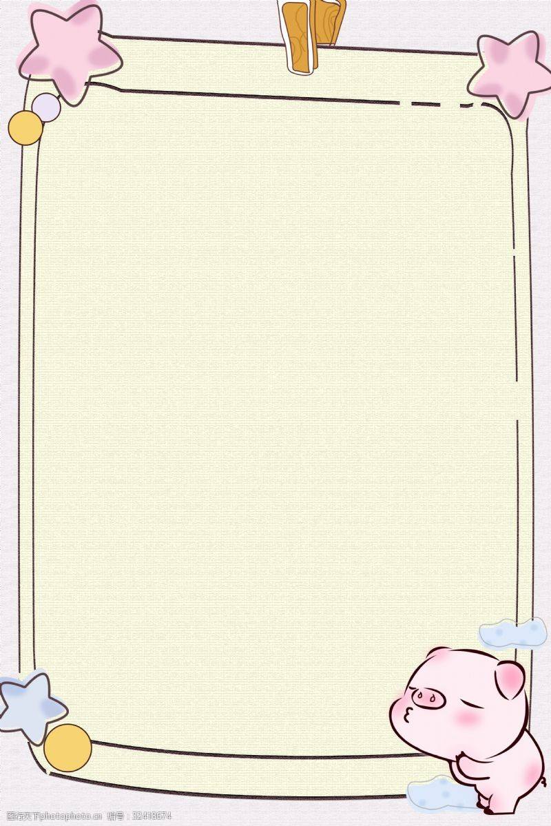

**小班保健知识**

幼儿园是儿童成长发展的关键阶段，保持健康是幼儿园小班儿童首要的任务。保健知识在幼儿园的教育中非常重要，可以帮助家长和教师了解如何维护幼儿健康、预防疾病和治疗小儿常见问题。

一、晨检和洗手

晨检和洗手是幼儿园小班保健中的重要环节。每个学期开始，需要对所有孩子进行晨检，包括体温测量、脉搏、呼吸、咳嗽、鼻塞情况等。如果孩子出现发热、咳嗽、鼻塞等症状，需要及时通知家长，以防止各种传染病在班级内传播。

二、预防传染病

幼儿园小班中，传染病的预防是非常重要的，因为儿童的免疫力较弱，容易感染各种疾病。预防传染病需要注意以下几个方面：

1.个人卫生。每个孩子的个人卫生应该得到重视。孩子们需要养成自己洗脸、穿衣、洗手、梳头，以及咳嗽、打喷嚏、擤鼻涕等方面的好习惯。每个孩子要有自己的毛巾、牙刷等用品，不与其他孩子共用。

2.饮食卫生。幼儿园小班孩子们的饮食健康、安全是家长和老师共同关注的问题。食品应保证新鲜、卫生、健康。不吃过期、霉变、未经过烹调等不清洁的食品。

3.环境卫生。学习环境卫生是预防传染病的重要环节。老师需要每天对教室进行清洁消毒，室内空气要保持流通。小班学生应该经常进行户外活动，保持室内新鲜空气的流通。

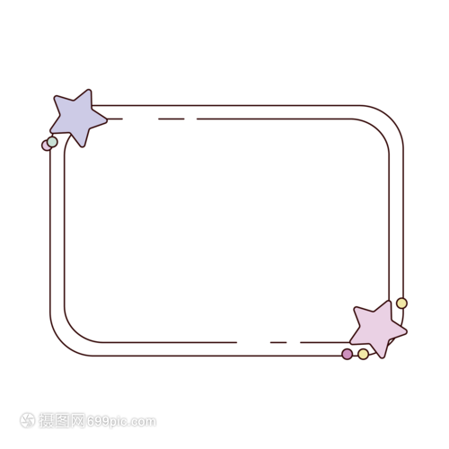

表扬本周安静听故事的小朋友：

居亦杨 田昕辰 类兮耒 仲 媱

陆云凯 焦弈宸 钱双懿 杨淏宸

吕佳恬 储十安 陈念一 徐清妍

华若昕 刘文欣 孙旻昱 刘析瑜